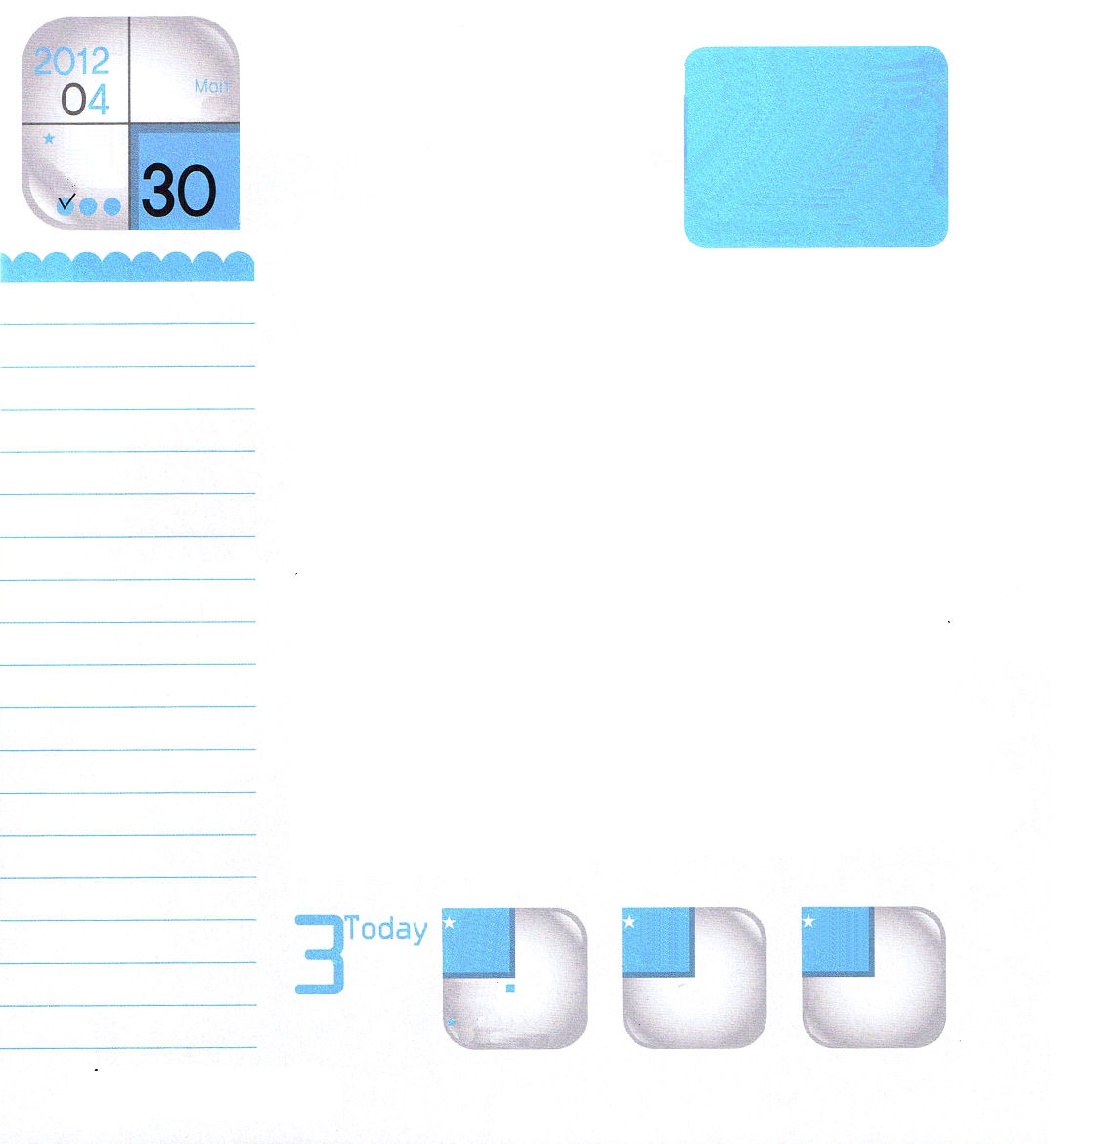
3:10～20
はせられた。「わたしはあなたとともにいる。これがあなたのためのしるしである。わたしがあなたをわすのだ。あなたがをエジプトからきすとき、あなたがたは、こので、にえなければならない。(12)

ていこくれいはいに
せいこうしたら
チェックしよう
月曜日
年

月
日

「氷と太陽」というゲームを知っていますか。私が「氷」と叫べば、動くことができないかわりに、鬼も私をつかまえることができません。しかし、「氷」の状態で「太陽」だと叫べば、また動けるゲームです。
はじめの人だったアダムとエバがサタンにだまされて、不信仰になって、神様を離れるようになった瞬間から、サタンの奴隷になり、事実上「氷状態」になってしまいました。この氷がどれくらい固いか分かりますか。模範的な生活を送って、多くの人の尊敬を受ける宗教指導者も、才能が優れていて、多くの人気がある芸術家も、氷を破ることができないだけでなく、閉じ込められていることも知らないまま生きています。
まことの太陽が来られました。創世記3:15女の子孫イエス・キリストが主人公です。出エジプト記3:18の主人公である小羊イエス・キリストです。イザヤ7:14の主人公であるインマヌエルのイエス・キリストです。この方を信じれば、サタンの固い氷が完全に溶けるようになるでしょう。

36
Ⅱれきだい
きょうの
みことば
でんどう
きょうの
きょうの
いのり
いちにち １しょう
かみさまの みことばを よもう！

2012.1.7(核心訓練メッセージ)
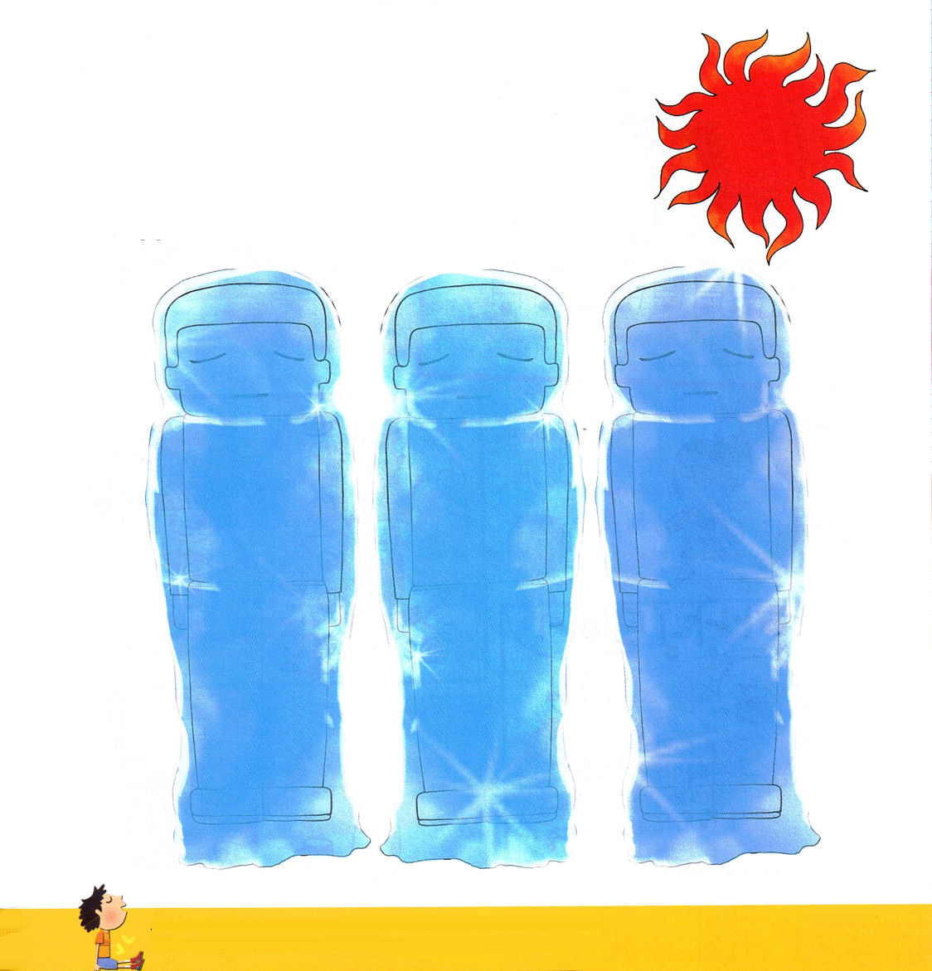

氷でできた人のすがたに友だちの名前を書いてみよう。友だちの名前をきょう、一日中、おぼえていてイエス･キリストのお名前で祈れば、神様がいのちを生かす時刻表をくださるでしょう！

サタンの権威から解放される道はただイエス・キリストしかないことを信じます。この事実を祈りで味わって、他の人に伝えさせてください。イエス・キリストのお名前によっておいのりします。アーメン

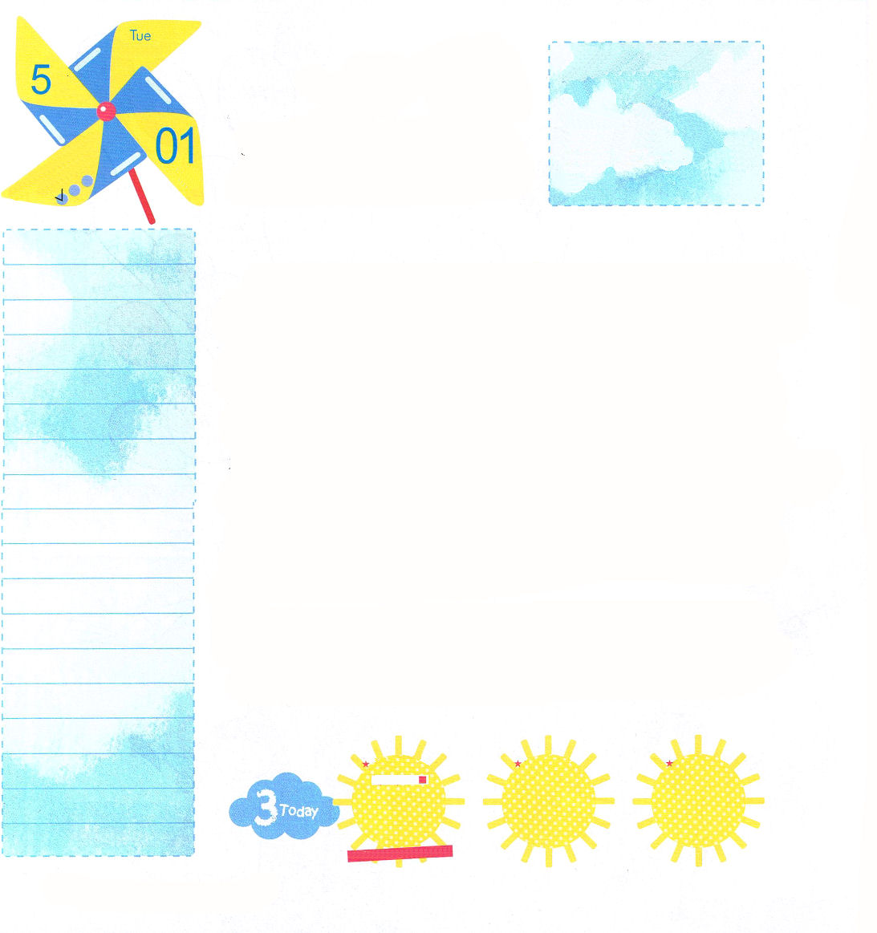
18:13～27
さあ、のうことをいてください。はあなたにをしましょう。どうかがあなたとともにおられるように。あなたはにわってのにいて、をのところにってきなさい。
火曜日
月
日
ていこくれいはいに
せいこうしたら
チェックしよう

ある日、イテロ長老の家に、髪の毛がぼさぼさになった逃亡者が来ました。イテロは、逃亡者から驚くべき話を聞きました。「私たち人間は、運命のくびきと霊的問題とサタンの問題を解決することができないが、神様がキリストを送ってくださると約束されました」イテロ長老は、福音を悟って恐れが消えて神様の計画を見ることができました。それで、逃亡者のモーセを娘のむことして、モーセにすべての財産と羊飼いの仕事を任せました。後ほど奴隷だったイスラエルの民がエジプトから解放されたらすぐに、モーセを助けることができたほど、神様の計画を見る人になりました。イスラエルの民の中で、知恵があって、力があり、神様をおそれる人を長老として立てて、いっしょにみことばを分かち合い、イスラエルを指導しなさいという答えをモーセに与えました。
私たちもイテロ長老のように福音を本当に悟ったとすれば、恐れが消えて神様の計画を見ることができます。それだけでなく、人々に答えまで与えられるのです。

1
エズラ
きょうの
みことば
でんどう
きょうの
きょうの
いのり
いちにち １しょう
かみさまの みことばを よもう！

2012.1.8(インマヌエル教会聖日1部)
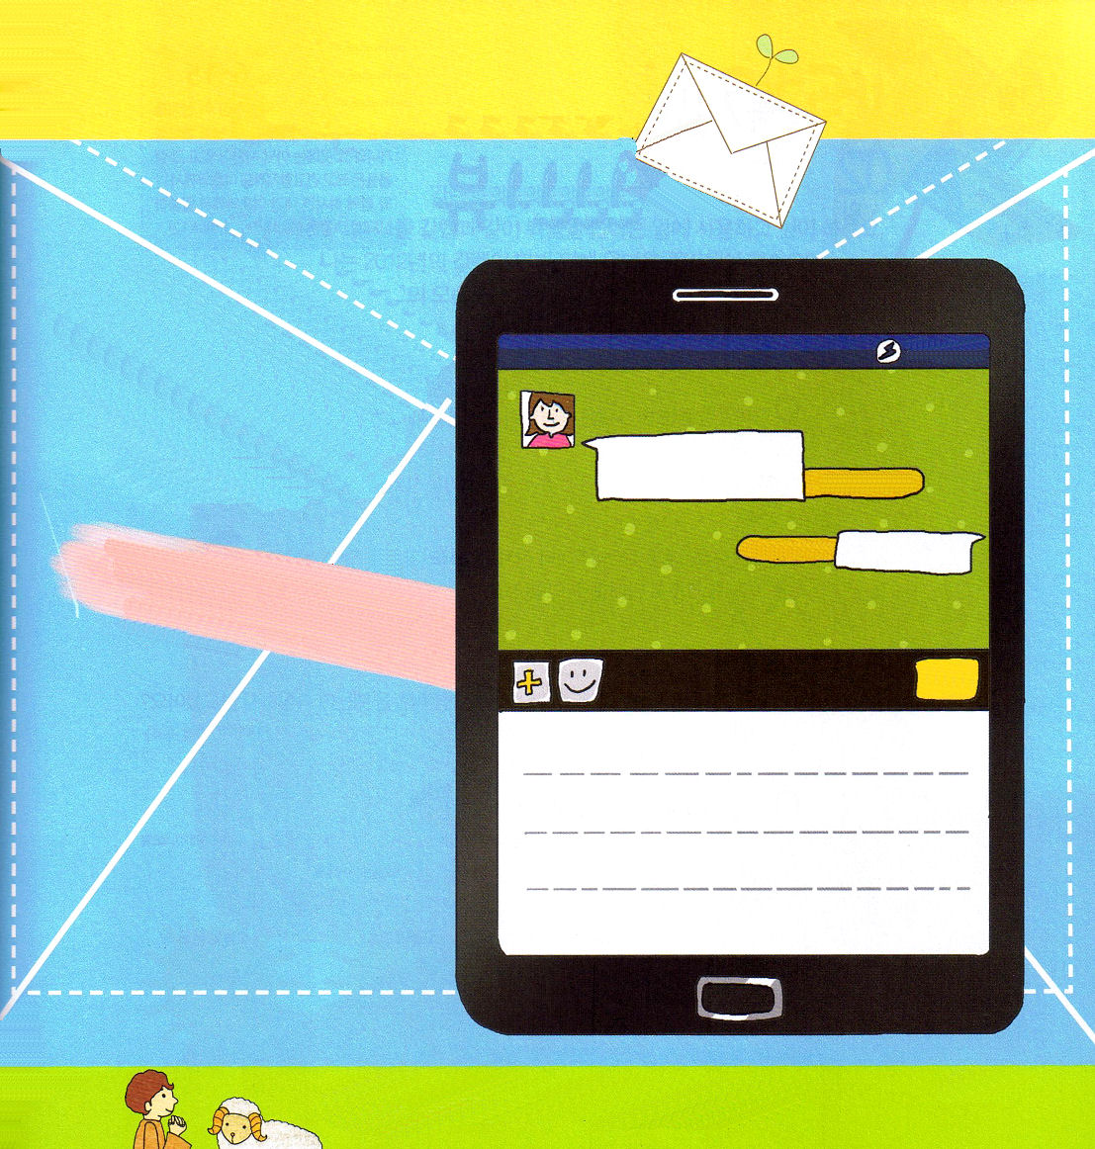
ともだちに わたす
てがみ

イテロ長老のように
福音を悟ったら、神様に
会えなくて苦しんでいる
友だちに答えを
あげたくなるでしょう。
そんな友だちはいますか？

その友だちに送る
手紙を書いてみましょう！

私はまだ小さいけれど、福音を伝えて苦しみの中にいる人たちに答えを知らせてあげる福音エリートになりたいです。イエス・キリストのお名前によっておいのりします。アーメン

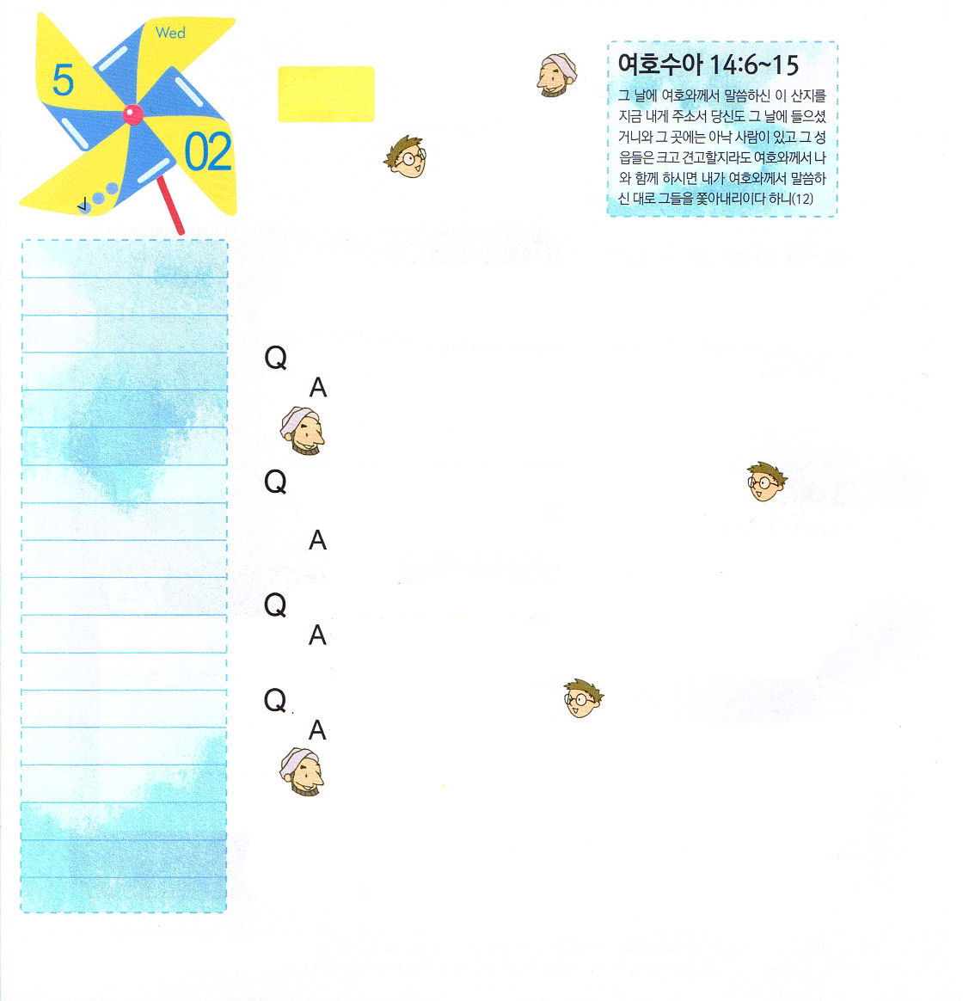
ヨシュア14：6～15
どうか今、があのにされたこのをにえてください。あの、あなたがいたように、そこにはアナクがおり、のあるきながあったのです。がとともにいてくだされば、がされたように、はらをいうことができましょう。」(12)
水曜日
月
日
ていこくれいはいに
せいこうしたら
チェックしよう

隠れた働き人としてよく知られていますが、危機のときごとに主役として現れた人物がいます。エジプトから解放されてからカナンの地を征服するまで自分の使命をよくはたしたかカレブに会ってみましょう。
荒野を歩く間、多くの困難があったはずですが、どのように勝ち抜いたのですか？
神様が私たちをエジプトから救われました。紅海も分かれて、ヨルダン川も
分けられ、エリコも崩れました。神様の力を見て、神様が私とともにおられ
る事を確信していたので勝つことができました。
「この山地を私にください」アナク山地の前での
告白は、本当にすばらしかったです。どうして、そんなに大胆にできたのですか？
神様がカナンの地をくださると、たしかに約束されました。神様は、約束を
必ず成し遂げてくださいます。
モーセが死んだ後に、同僚だったヨシュアにしたがう役割をしたのですが、
気にいらないことはなかったのですか？
メシヤが来られるカナンの地に入るのがまことの答えです（世界福音化）。
ヨシュアを助けてカナンの地に行けるということ自体が感謝でうれしいことでした。
レムナントに頼みたい話は
ありますか？
毎日キリストを味わいながら（使徒1:1、過越祭）聖霊様の働きを体験してくだ
さい（使徒2:1、五旬節）そのとき、現場を生かす祝福も味わうようになる
でしょう（使徒3:1、収穫祭）。


2
エズラ
きょうの
みことば
でんどう
きょうの
きょうの
いのり
いちにち １しょう
かみさまの みことばを よもう！

2012.1.8(インマヌエル教会聖日２部)
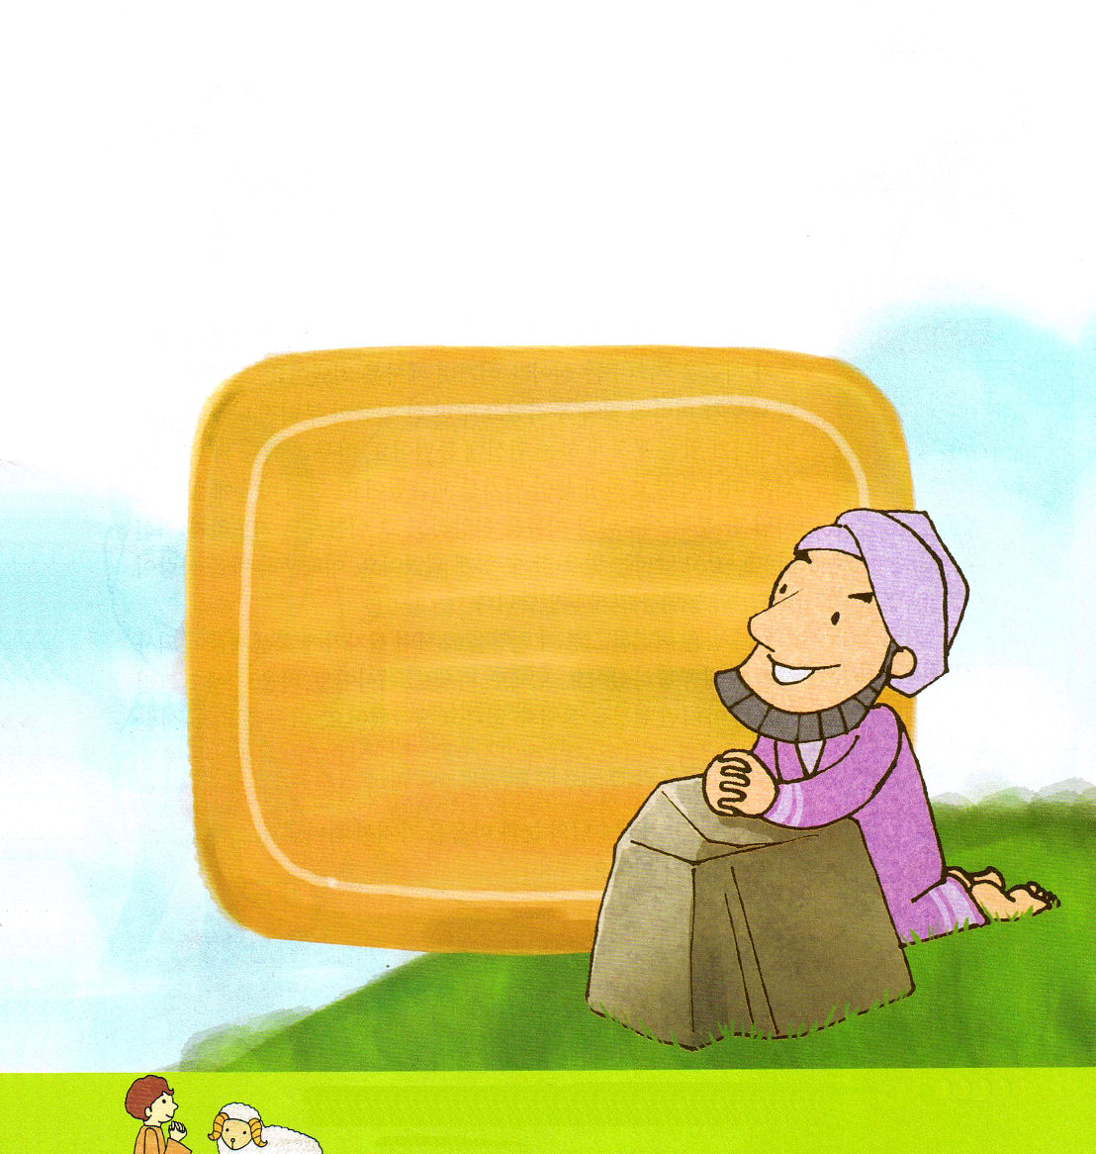

カレブのインタビューを見ましたか？
神様は、私をカレブと同じ、福音を伝えることに用いることを願っておられます。
私は2012年のカレブになるために、なにを準備すればよいのでしょうか。
カレブの姿から、お手本にしたい部分を書いてみましょう。

毎日キリストを味わって、聖霊の働きを体験して現場を生かす信仰を告白したカレブのようなレムナントにならせてください。イエスさまのお名前によっておいのりします。アーメン


1:1～8
しかし、があなたがたのにまれるとき、あなたがたはをけます。そして、エルサレム、ユダヤとサマリヤの、およびのてにまで、わたしのとなります。
木曜日
月
日
ていこくれいはいに
せいこうしたら
チェックしよう

ある田舎の村の入口にケヤキの木がありました。村の住民はケヤキの木は村を守ってくれる神だと思って、いつもおがんでいました。しかしある日、木に雷が落ちて折れて、住民ひとりが折れた木に火をつけたら、ことばが話せないようにさせる悪霊につかれてしまいました。どんなにしても、悪霊は離れないで、しばらくの間、男を困らせました。そのとき、村に住んでいた教会の執事1人がイエス様のお名前をさんびして、その名前で祈ったら、悪霊が逃げていって、話ができるようになりました。このときから村人がイエス様の力を信じるようになったということです。
イエス様は、このように苦しんでいる現場を見て、十字架で犠牲のいけにえとなって死に、3日後に復活されました。モーセも、ダビデも、イザヤも、パウロも、イエス・キリストでなければ現場を生かすことができないと思いました。彼らは祈りの時間に神様とキリストの唯一性で通じました。教会は聖霊の満たしによって神様と通じ、世の中とも通じて、現場を生かす祝福を味わうでしょう。イエス様の目と心を持って、神様と通じるレムナント宣教師になりましょう。

3
エズラ
きょうの
みことば
でんどう
きょうの
きょうの
いのり
いちにち １しょう
かみさまの みことばを よもう！

2011.1.10（世界大学修練会１講)
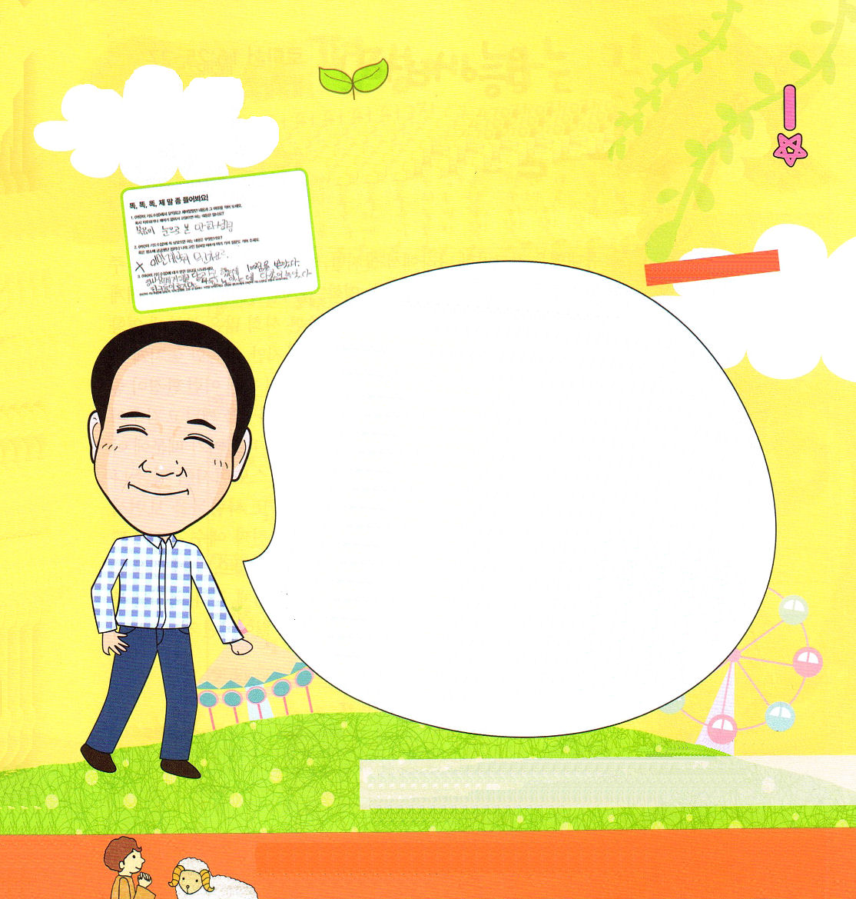

って
なんですか？

チェ・コウン
センミョンセン教会
目に見えることも重要ですが、
それより、目に見えないことがさらに
重要です。ヨセフは総理でしたが、事実はいのちを
生かす伝道者でした。ダビデは王でしたが、事実は神様の
契約の箱をおく神殿を作る伝道者でした。表面に現れない
けれど、かならず成される神様との約束を裏面契約と言います。
世の人は、あらゆる霊的問題と精神問題で苦しんでいます。このとき、レムナントはどんな裏面契約を握っていますか。牧師先生も、1ケ月に2、3度はコンピュータで遊ぶ場所に通います。そこには、たくさんのお友だちがゲーム中毒で生活が崩れていて、放っておかれたまま助けも受けられないで無気力の生活を未来をあきらめたまま生きています。神様は残った者レムナントを通して、暗やみの文化時代にさまよう友だちを生かすことを願っておられます。イザヤ60:1～3の「起きよ。光を放て」そして、イザヤ60:22の「時が来れば、わたし、主が、すみやかにそれをする。」というみことばのように、神様はレムナントを通してキリストの光があらわれることを望んでおられます。日曜のみことばで
小さい実践を見つけて<子どもの祈りの手帳>で今日の
みことば、祈り、伝道を見つけ出したら、神様は
この世の人が知らない唯一の祝福と
答えをくださるでしょう。

神様と通じて、神様の目と心で未来を見るとき、神様がくださる裏面契約を発見することができます！

イエス様が十字架につけられて、小羊のように犠牲のいけにえになると決断されて、すべてのことを負ってくださった奥義をさとって見るようになりたいです。イエス・キリストのお名前によっておいのりします。アーメン


ローマ16:２５～２７
のとイエス・キリストのによって、すなわち、にわたっていされていたが、やわされて、ののにい、たちのによって、のにくためにあらゆるのにらされたのによって、あなたがたをくたせることができる、にむのに、イエス・キリストによって、えがとこしえまでありますように。アーメン。
金曜日
月
日
ていこくれいはいに
せいこうしたら
チェックしよう

ユダヤ人は、小さな国に暮らしていますが、全世界の経済に大きい影響を与えています。ニューエイジの団体は、音楽、映画、ミュージカルを利用して全世界の文化にとても大きな影響を与えています。フリーメーソンは、社会の多くの部分に影響を与えています。その人々は、良いことをしているようですが、福音だけのがすようにする固い環境を私たちに与えます。ところで、私たちはそのような環境が良くて、福音は価値がないと思います。神様はこの事実を悟って隠されていた福音を回復するレムナントを祝福されます。これは奥義だからだれでも発見できるのではありません。なぜイエス様がキリストで、いま私とどんな関係があるのか毎日質問してみましょう。また、人々を見ながら、なぜ福音が必要なのかも考えてみましょう。「ア～!本当にイエス・キリストだけが全世界を生かす唯一の答えだな!」と悟れば、この内容だけをもって祈るようになるでしょう。そうすれば、なくした経済、文化、福祉を福音で回復できる神の国が臨み、なくした伝道運動が回復するでしょう。

この曲は、アメリカの弁護士で、大学教授であったスパフォードがつくった曲です。スパフォード教授は、奥さんと4人の娘といっしょにフランス旅行に行く途中、イギリスの船と衝突する事故で4人をすべてなくしました。教授は、事故にあった海で、この曲をつくりました。スパフォード教授は、4人の娘が死んだのではなく、天国にいて、少し離れているだけだと賛美をつくったのでした。スパフォード教授のまことの信仰のように、どんな問題の前でもまことの平安を味わうレムナントになるように祈ります。
この世の文化は多くの人が福音を聞けないようにさまたげます。賛美を通して私がいる家庭と学校で、まことの平安を味わい、福音を考えてみましょう。 文・こどもさんび作者・チェ・スジン講道師
4
エズラ
きょうの
みことば
でんどう
きょうの
きょうの
いのり
いちにち １しょう
かみさまの みことばを よもう！

2012.1.10（世界大学修練会2講）
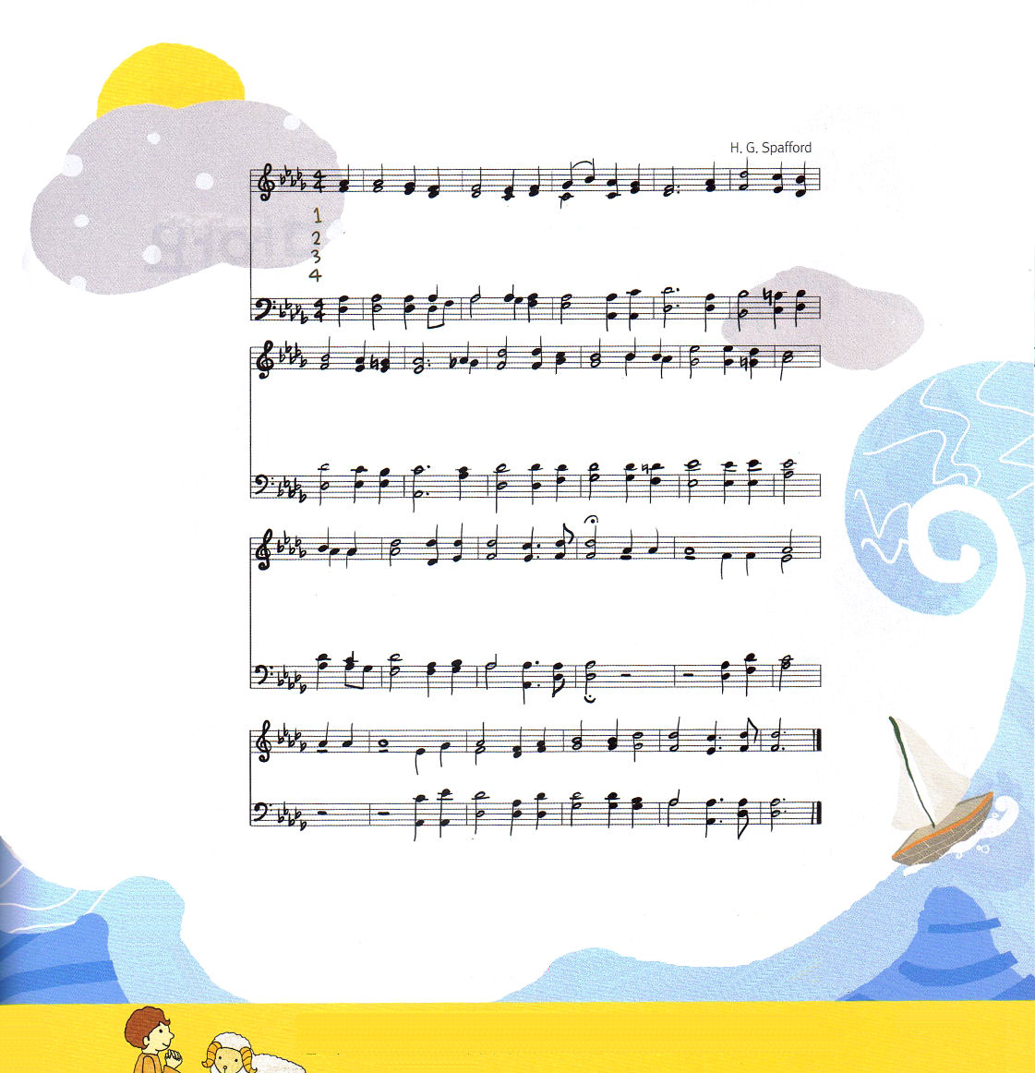

し ず け き か わの きー しべ を す ぎ ゆく
む ら が る あ だは だー けり て か こ めど
う れ し や 十 字架 のー うえ に わ が つみ
お お ぞ ら は まき さー られ て ち は くず

と き に も う き なや み のあ ら うみ を
せ む れ ど い ざ なう も のひ し めき て
は し に き す く いの み ちあ ゆ むみ は
る る と き つ み のこ ら はさ わ ぐと も

わ た り ゆく お り に も
の ぞ み をく だ く と も こころ （こころ）
ま す ら おの ご と く に
か み に よる み た みは

やす し （やすし） かみ に よ り て やす し

私たちは福音をのがしてしまった環境の中にいます。このような時代に人を生かす福音の奥義が私のたましいと教会と現場に現れますように。イエス・キリストのお名前によっておいのりします。アーメン

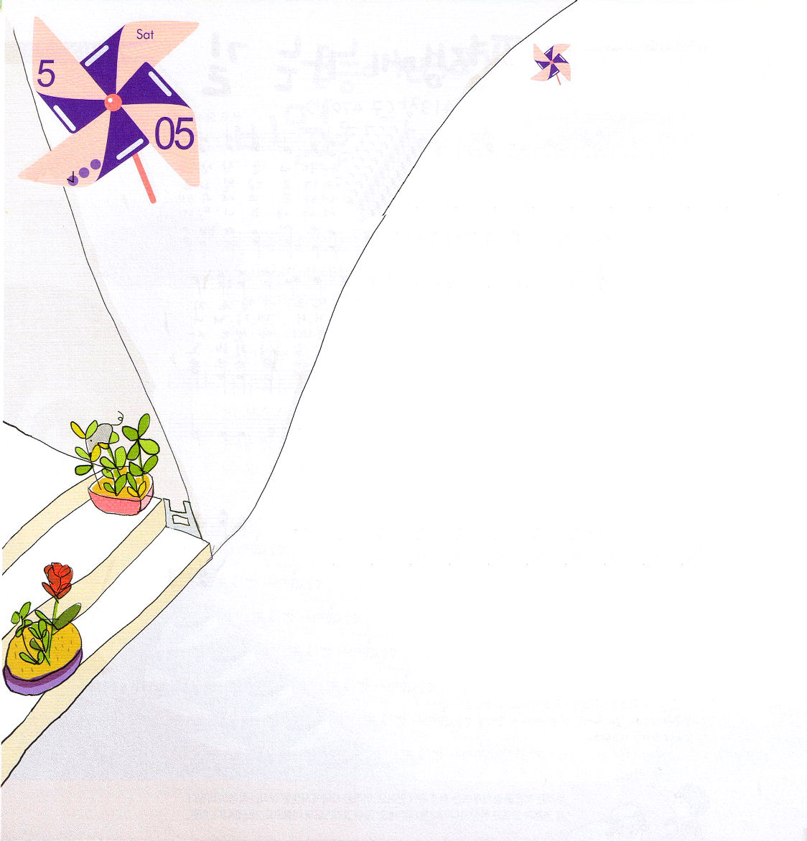
土曜日
月
日
ていこくれいはいに
せいこうしたら
チェックしよう

バラ国の男の人とキリ国の女の人が
お見合いをしました。二人は、チューリップ国の
ことばで対話しました。へたなことばで対話
したのですが、二人は目でやりとりしながら、
おたがいが愛していると確信しました。二人が
別れる時になって、キリ国の女の人が心で思いました。
「この方は私の理想だ。考えることも私と合っている。
一生、いっしょにいたいな」
バラ国の男の人も同じように考えました。
「一生、会うことができない最高の女性だ。この女性と結婚したい」
二人が家に帰る前にバラ国の男の人がキリ国の
女の人に握手を求めました。
バラ国の男の人は、遠慮しながらキリ国の
女の人の手を強くにぎりました。
バラ国では、手を強くにぎるなら、愛の告白だと
受け入れられるのでした。しかし、キリ国の女の人は
バラ国の男の人の握手を受けて驚きました。

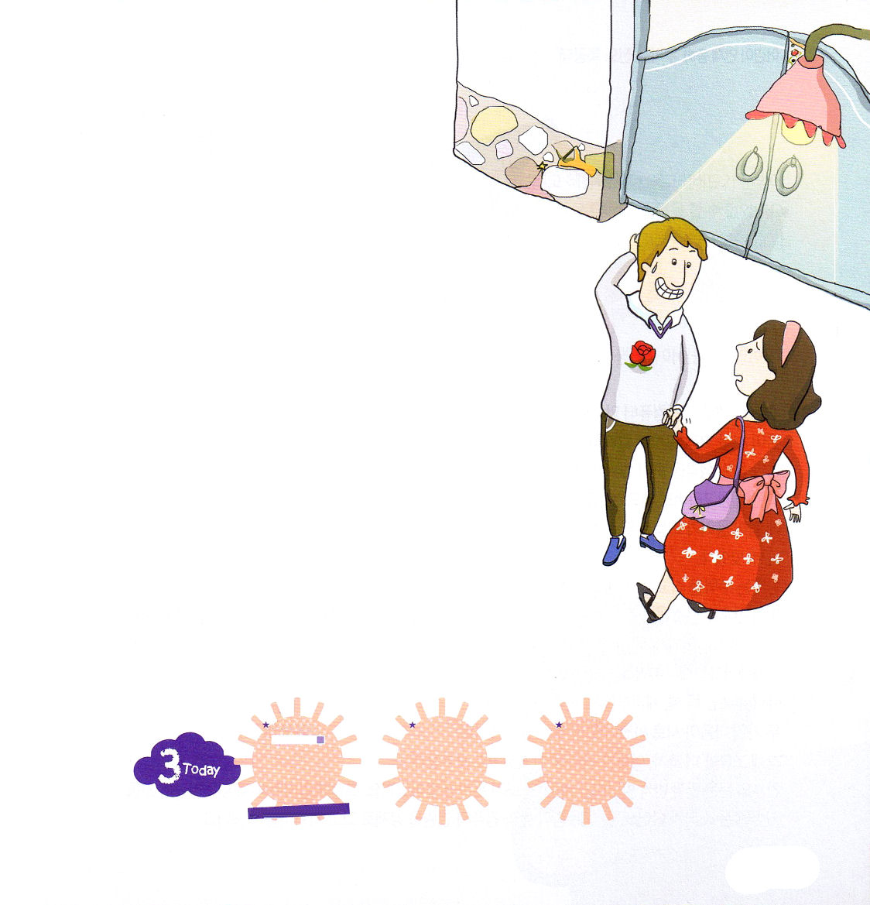
5
エズラ
きょうの
みことば
でんどう
きょうの
きょうの
いのり
いちにち １しょう
かみさまの みことばを よもう！
「えっ?なぜ手をぎゅっとにぎるの？
私がきらいなの？」
キリ国では握手をするとき、
ぎゅっとにぎれば「あなたを警戒します」
「あなたを信頼しません」
という意味だからです。
キリ国の女の人は自分一人だけバラ国の男の人を
愛したと思って顔が赤くなったまま別れました。
バラ国の男の人は愛しますという表現をしたのに、
キリ国の女の人が行ってしまったので、失望したまま
キリ国の女の人を見送りました。

私たちもそれぞれの基準と考えで誤解していませんか。
神様は私たちにもっともよいことにくださるのに、
私たちのせまい考えに縛られて神様を誤解しない
ようにしましょう。

